PALABRAS A VOLEO
Martín Valmaseda.


Nos vamos a atrever esta vez con una palabra bastante delicada, que tiene muchos, demasiados matices. Es una palabra peligrosa e importante a la vez. Ayuda a la libertad de seres humanos y al fracaso hasta la muerte de otros.

Como en muchas ocasiones, si quienes la practican lo hacen con conciencia. Merece la pena empezar por conocer el origen de esa palabra,porque vamos a hablar del
JUICIO
La etimología de ese vocablo es, según la real academia de la Lengua:
La palabra juicio viene del latín iudicium (veredicto), derivada de ius (derecho, ley) y dicare (indicar). La palabra ius se asocia con una raíz indoeuropea *yewes- (ley), mientras que dicare con *deik- (señalar). Ver: adjudicar, jurar, jurisprudencia, justicia. ...

Y ya sin buscar más etimologías me gustaría reflexionar sobre una expresión de doble sentido. Se trata de Perder el juicio. Se darán cuenta por qué: 1.- Una persona pierde el juicio cuando el tribunal que le juzga dictamina en contra y tiene que pagar con la sentencia de cárcel o con el pago de un dinero porque el juez dio la razón al contrincante: al que ganó el juicio.
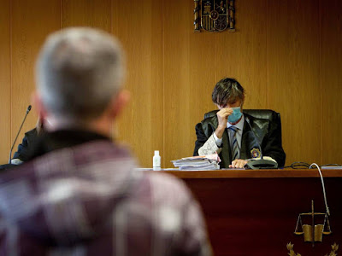

2.-Pero existe otra manera de perder el juicio, cuando el juicio no es en el tribunal, sino en el cerebro de una persona que habla o actúa de un modo que a los vecinos y familia la parece que “ha perdido el juicio” porque empieza a decir que es Napoleón, y los demás piensan que no, o porque se tira desde la torre de la catedral para demostrar que puede volar, pero no puede… en ese momento.

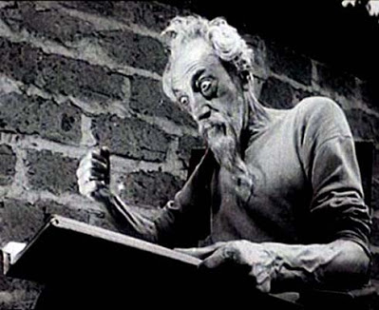
Claro que existe otra locura secreta que es la de los demasiado sensatos. Los que llaman loco a quien luego se demuestra que tenía razón en lo que hizo… Para no irnos muy lejos nos vamos al evangelio en en el capitulo 3 de San Marcos (20-21) donde leemos que: Se enteraron los parientes de Jesús que andaba por ahí predicando sin ser doctor de la ley y fueron a hacerse cargo de él, pues decían: « ha perdido el juicio. ». Después de varios meses se demostró que tenían razón los parientes, pero en el otro sentido, el legal. Perdió dos juicios, ante el sanedrín y ante Pilatos…y los perdió por su locura de amor, como muchos de los que después siguieron a Jesús y se jugaron la vida o al menos la salud y la comodidad empujados por el amor a los seres humanos.
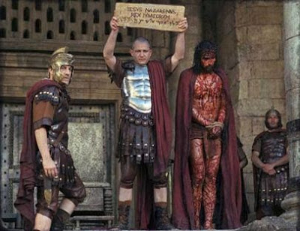

¡ Ay! ¡A dónde me estoy yendo con esta reflexión!. Pues ¿ no será que hoy quienes estamos con el juicio perdido somos los demasiado sensatos, los prudentes…? a los que dijo aquel loquillo, ese a quien sus hermanos frailes tuvieron que encerrarlo y se les escapó por la ventana de un piso bajito. Ese loquillo que dijo una vez :Al atardecer de la vida nos examinarán(juzgarán) del amor (Juan de la Cruz)
Sólo terminaría hablando de dos palabras :
Una propia de las personas prudentes, juiciosas que juzgan con...
PRE-JUICIOS : los juicios que hacemos contra alguien porque nos cae mal. Desprestigiamos a gente porque les juzgamos con nuestro ego, porque choca con lo que ellos hacen, dicen o escriben. (No juzguen y no serán juzgados nos dijo Jesús)
La otra es una tripe expresión : VER – JUZGAR - ACTUAR que dijo Cadijn (el fundador de la de la J.O.C) a jóvenes militantes obreros: Para que el juicio no sea sobre personas sino sobre situaciones que VEN y analizan ; y no se quede ese JUICIO en palabras sino en obras concretas , en ACTUAR

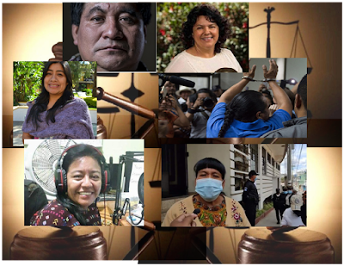

Dedico este artículo a los jueces corruptos que en Guatemala y otros países condenan a líderes campesinos.
Se lo dedico a esos líderes que luchan para defender las tierras que han robado a su pueblo empresas mineras o hidroeléctricas.
Y lo dedico también a los que , con el nombre de seguidores de Jesús, seguimos siendo muy prudentes y cuando nos juzguen sobre el amor…
¿Qué vamos a decir?

Martín Valmaseda
https://www.todos-uno.org/2021/03/palabras-voleo-juicio.html

